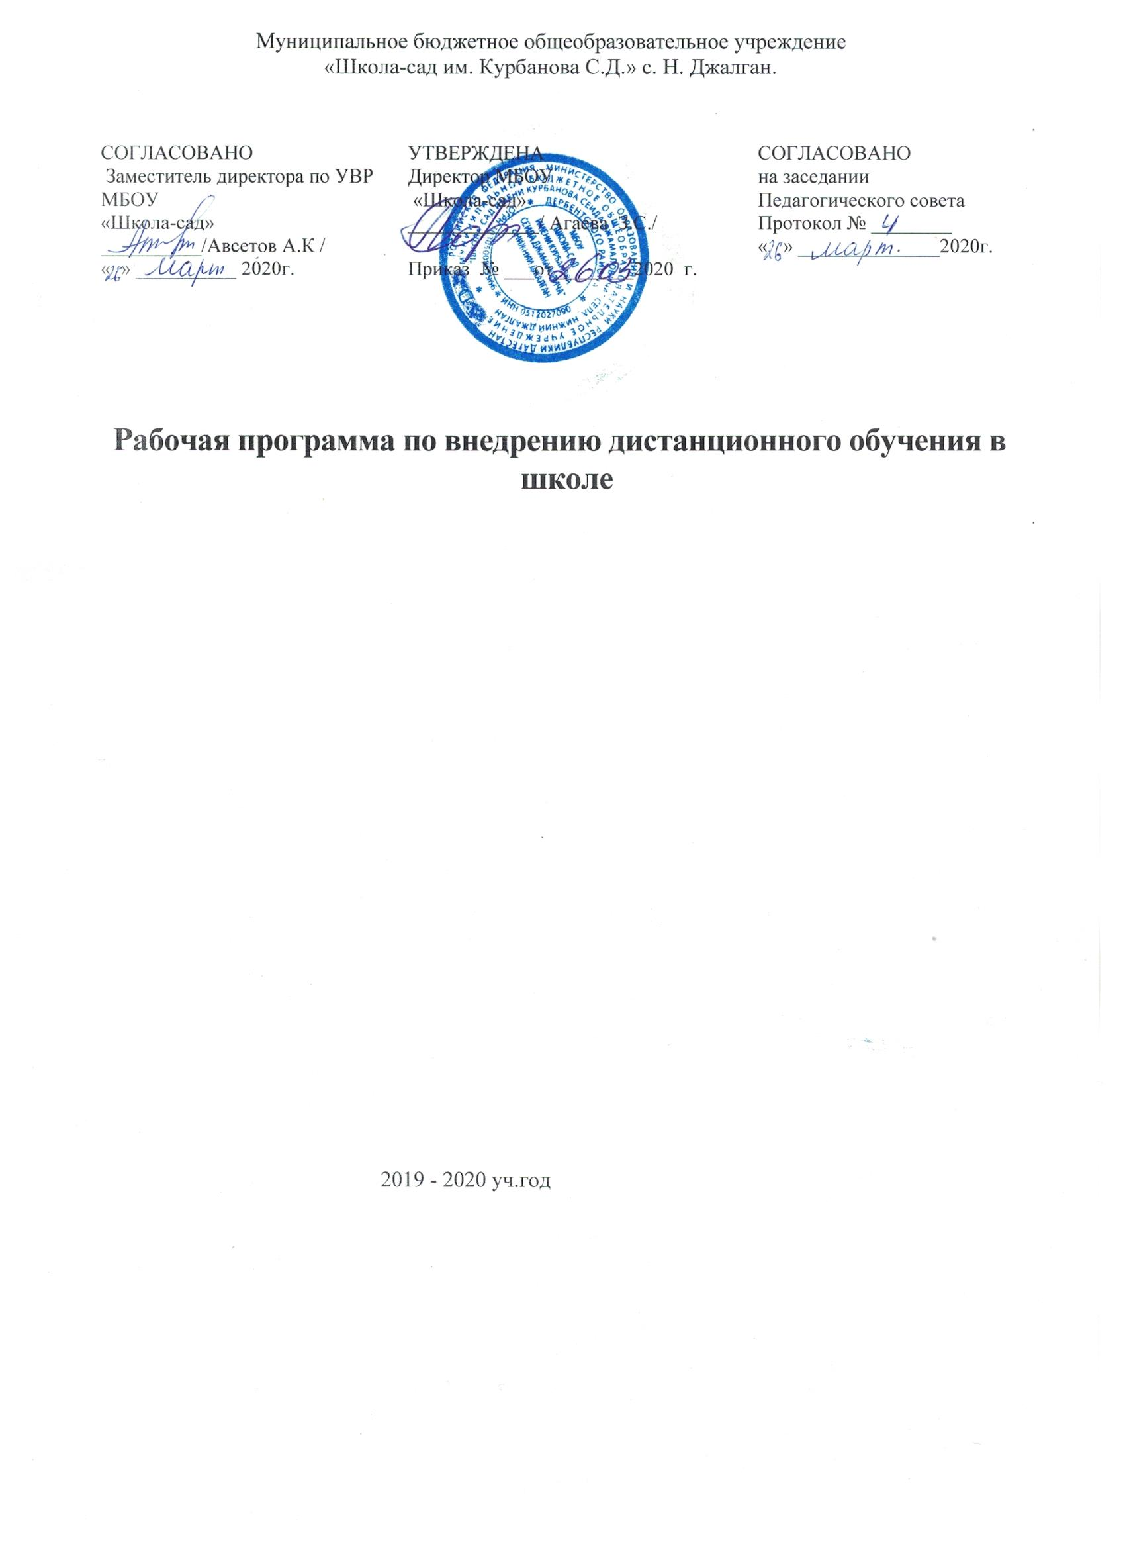
Муниципальное бюджетное общеобразовательное учреждение
«Школа-сад им. Курбанова С.Д.» с. Н. Джалган.

СОГЛАСОВАНО  Заместитель директора по УВР МБОУ  «Школа-сад»  __________/Авсетов А.К /  « » __________ 2020г. | УТВЕРЖДЕНА  Директор МБОУ  «Школа-сад»  _____________/ Агаева З.С./  Приказ № ___от________2020 г. | СОГЛАСОВАНО  на заседании  Педагогического совета  Протокол № ________  « » ______________2020г.
Рабочая программа по внедрению дистанционного обучения в школе

2019 - 2020 уч.год

СОДЕРЖАНИЕ РАБОЧЕЙ ПРОГРАММЫ

.
Пояснительная записка……………………………………………………………….
Учебно-методическое обеспечение для учителя и для учащихся………………….
Приложения…………………………………………………………………………………….
Лист коррекции

Пояснительная записка

Дистанционное обучение - это различные модели, методы и технологии обучения, при которых педагог и обучающийся пространственно и во времени разделены, поэтому создается среда, с помощью которой происходит их общение в целях обучения. Эта среда может представлять собой получение материалов посредством почты, факса, телефонной связи, учебных телевизионных программ, учебных материалов на дисках, использования ресурсов Интернет, цифровых образовательных ресурсов.

Основной целью дистанционного обучения школьников является:
- предоставление учащимся школы доступа к качественному образованию;
- обеспечение возможности изучения учебных предметов на расширенном и углубленном уровне, активного участия в олимпиадах и конкурсах;
- включения в процесс обучения новых учебных предметов за рамками основных образовательных программ среднего (полного) общего образования;
- выбора общеобразовательных дисциплин при предпрофильном и профильном обучении в старшей школе;
- обучения школьников с медицинскими ограничениями и детей – инвалидов для получения регулярного образования и не имеющие возможности получить образовательные услуги в традиционной форме;
- реализация права ребенка на получение образования с учетом потребностей и возможностей в форме семейного образования
- освоения образовательных программ в режиме экстерната
с использованием современных информационных технологий.
. Использование дистанционного обучения способствует решению задач повышения эффективности:
- учебной деятельности учащихся;
- организации учебного процесса;
- использования возможностей информационно – коммуникационных технологий при организации учебно-воспитательного процесса в рамках программы развития школы как образовательного учреждения адаптивного типа, реализующей компетентностный подход в образовании и воспитании школьников.

Актуальность и необходимость организации работы по дистанционному обучению школьников:
Дистанционное обучение - не электронный вариант очного или заочного обучения, адаптирующий традиционные формы занятий и бумажные средства обучения в телекоммуникационные. Оно решает задачи, которые традиционное обучение решить не может, это, прежде всего:
- усиление активной роли школьников в собственном образовании за счет персональной образовательной траектории
- выбор доминантных направлений, форм и темпов обучения в разных образовательных областях
- использование доступных образовательных ресурсов
- получение консультации квалифицированного специалиста
- применение интерактивных форм занятий
- усиление творческой составляющей образования, наличие условий для самовыражения, насыщенность и интенсивность обучения
- возможность получения экспертного заключения результатов своей деятельности
- развитие широкого мировоззрения и успешная социализация.
Дистанционное обучение в школьной среде рассчитано:
- на школьников, желающих приобрести новые знания, увлеченных тем или иным учебным предметом,
- на выпускников школы, готовящихся к поступлению в профессиональные образовательные учреждения среднего и высшего образования
- на тех, кто не имеет возможности получить образовательные услуги в традиционной форме,
- на детей с медицинскими ограничениями для получения регулярного образования в стационарных условиях,
- участников олимпиад и конкурсов.

Преимущества дистанционного обучения:

- нет пространственных и временных ограничений, оно доступно для заинтересованных учащихся,
- это домашнее обучение, оно обеспечивает здоровьесберегающую обстановку при обучении в удобное время и в посильном режиме;
- это альтернативное обучение: оно расширяет выбор форм и методов обучения сверх принятых в классной системе обучения,
- это дополнительное образование: углубляет и расширяет знания при подготовке к поступлению или к участию в олимпиадах,
- это опережающее обучение: оно открыто, учащийся видит весь курс в целом, может самостоятельно проработать какие-то его части, тренинги и др.
- это демократичное образование: нет жесткого регламента, каждому обучающемуся уделяется особое внимание, поддерживается его интерес, его мотивация к самообразованию,
- это креативное образование: оно создает творческую среду для подготовки к деятельности в разных социальных сферах;
- это активное и мотивированное обучение: никто не заставляет школьника проходить дистанционный курс, он выбирает его сам.
Основными принципами организации дистанционного обучения являются:
- принцип адаптивности, позволяющий легко использовать учебные материалы нового поколения, содержащие цифровые образовательные ресурсы, в конкретных условиях учебного процесса, что способствует сочетанию разных дидактических моделей проведения уроков с применением дистанционных образовательных технологий и сетевых средств обучения: интерактивных тестов, тренажеров, лабораторных практикумов удаленного доступа и др.;
- принцип интерактивности, выражающийся в возможности постоянных контактов всех участников учебного процесса с помощью специализированной информационно-образовательной среды (в том числе форумы, электронная почта, Интернет - конференции, он-лайн уроки);
- принцип гибкости, дающий возможность участникам учебного процесса работать в необходимом для них темпе и в удобное для себя время;
- принцип модульности, позволяющий использовать ученику и учителю необходимые им сетевые учебные курсы (или отдельные составляющие учебного курса) для реализации индивидуальных учебных планов;
- принцип оперативности и объективности оценивания учебных достижений учащихся

Календарно-тематический план

Раздел | Тема | Виды  учебной работы | Срок освоения темы | Вид контроля | Срок предоставления задания на проверку
 |  |  | (даты)
Введение в ДО | Понятие о ДО | Самостоятельная  работа,  электронный семинар (форум) |  | 1. Реферат | 1
 |  |  |  | 2. Форум | 2.
 |  |  |  | 3. Тестирование | 3.
Все виды деятельности обучаемых, являющихся пользователями интернета, можно условно разделить на три группы:
- поиск информации — работа с браузерами, базами данных, справочными системами и т. п.;
- общение — электронная почта, чаты, списки рассылки, online-форумы, видеоконференции, ICQ и т. д.;
- публикация в сети — создание веб-страниц, сайтов.
Рассмотрим, каким образом можно использовать эти возможности для организации учебной деятельности учащихся.

Поиск информации:
поиск информации в интернете может сопровождать такие виды учебной работы, как:
- написание рефератов,
- составление аннотированных ссылок,
- рецензия на сайт по теме,
- работа с веб-квестами,
- поиски «сокровища»,
- сбор мультимедийного материала к теме,
- иллюстрирование своих текстов материалами из Интернета;
Общение:
- виртуальные встречи,
- переписка,
- обсуждение,
- ролевые игры.
Публикация в сети:
- создание тематических веб-страниц, создание веб-квестов,
- публикация выпускных работ, статей, создание тематических банков данных,
- создание фотосериалов и других мультимедийных ресурсов.
Возможны следующие формы организации обучения с учетом технологических возможностей ДО на базе интернета:
- Лекции. Лекции в системе дистанционного обучения могут быть представлены в различных видах:
- телевизионная лекция
- аудиолекция
- лекция через видеоконференцию
- электронная лекция
- Консультации. Могут быть индивидуальными и групповыми (но не более 5–7 человек одновременно). Они могут проводиться в реальном (чат, телефон, ICQ, Skype) и отложенном (электронная почта, форум) времени.
- Семинары (групповое обсуждение слушателями темы учебной программы под руководством преподавателя). Могут быть реализованы с помощью:
- видеоконференции
- чата
- форума
- Проекты (групповые, индивидуальные исследовательские, творческие, информационные, техническая база: все сервисы интернета).
- Лабораторно-практические занятия.
- виртуальный лабораторный практикум (имитация эксперимента)
- работа с приборами на удалении (сетевой удаленный доступ к реальным лабораторным установкам)
- Индивидуальные задания (эссе, рефераты, задачи и др.).
- Контроль (онлайн-тестирование, экзамены, зачет; требуется специализированное программное обеспечение).
- Игры. По характеру игровой методики выделяют:
- Имитационные игры. Имитируется деятельность какой-то организации, предприятия, фирмы. Имитироваться могут события, конкретная деятельность людей (совещание, разработка проекта и т. п.), а также обстановка, условия, в которых происходит событие или осуществляется деятельность.
- Операционные игры. Помогают отработать выполнение каких-либо специфических операций (например, сформировать навык работы с электронной почтой или пользования поисковой системой).
- Исполнение ролей. Отрабатывается тактика поведения, действий, выполнение функций и обязанностей конкретного лица. Разрабатывается модель — пьеса со сценарием, между участниками распределяются роли.
- «Деловой театр». Разыгрывается какая-либо ситуация, поведение человека в этой обстановке. Участник должен мобилизовать весь свой опыт, знания, навыки, суметь вжиться в образ определенного лица, понять его действия, оценить обстановку и найти правильную линию поведения.
- Ситуационный анализ (кейс-стади). Задача ситуационного анализа состоит в комплексном исследовании конкретной ситуации и оценке эффективности принятых решений.

Формы контроля учебной деятельности

УМК:
- решение задач. Это могут быть интерактивные задания, при которых ответы сразу пересылаются преподавателю или становятся видны пользователю;
- написание и защита рефератов: реферат-обзор, реферат-рецензия (реферат в электронном виде размещается на сайте курса, а защита проводится в виде чата или обсуждения в телеконференции);
- анализ существующих в сети рефератов на данную тему, их оценивание (размещается на форуме дистанционного курса), создание рейтинга студенческих работ (голосование на форуме);
- составление коллекции аннотированных ссылок интернета по теме;
- рецензия на сайт по изучаемой теме и ее презентация (по списку рассылки или на форуме);
- обзоры профессиональных телеконференций, анализ обсуждения актуальных проблем (работа размещается в индивидуальном портфеле);
- «поиски сокровища». Преподаватель находит (или прячет) где-то в сети интересный документ, который слушатели должны найти с помощью поисковых систем, используя ключевые слова, формулируя другими словами заданную проблему (интересное задание для изучающих иностранные языки);
- прослушивание и анализ тематических радиопередач, транслируемых через интернет (анализ размещается в индивидуальном портфеле);
- просмотр и анализ тематических телепередач или видеороликов в сети;
- сбор мультимедиа-материалов к заданной теме (текст, иллюстрации, анимации, видео, аудио), (работа размещается в индивидуальном или групповом портфеле);
- иллюстрация найденного текста своими мультимедиа-материалами (графика, схемы, таблицы и т.д.),
- консультация экспертов. Слушатели могут обратиться за разъяснениями к человеку, считающемуся экспертом в данной области (вопросы и полученные ответы размещаются в форуме курса);
- проведение опросов. Выбирается интересующая слушателей тема, например, отношение к выборам, и опрашивается возможно большее количество людей в сети или обычными методами опросов. Результаты анализируются и предоставляются всем желающим, размещаются на сайте курса;
- обсуждение заданной темы или вопроса (в асинхронной телеконференции или форуме). При этом следует учить слушателей аргументированию собственной позиции;
- ролевая игра, которую ведет слушатель.
- ролевая игра, которую ведет преподаватель.
- консультации. Могут проводиться по электронной почте. Иногда можно проводить в виде чата. В этом случае преподаватель назначает регулярное время, когда он будет в сети — например, по средам с 18.00 до 19.00;
- тематический чат. Он может иметь различные сценарии проведения. При подготовке заданий для чата в электронном учебнике укажите название обсуждаемой темы и вопросы для обсуждения;
- присутствие на расстоянии. Видеоконференции могут дать слушателям возможность на различных образовательных мероприятиях (семинарах, конференциях, презентациях);
- виртуальные лабораторные работы. Возможны по физике и другим естественно-научным дисциплинам. Осуществляются с помощью особых программ;
- создание видеороликов и фотосериалов. Современные цифровые фотоаппараты помогут создать видео или серию изображений на заданную тему. Это может быть заданием для слушателей — создать веб-страницу, фотоальбом с описанием какого-либо процесса. Фотосериал занимает значительно меньше места, чем видеоролик, и очень часто показывает те же операции нагляднее. Можно использовать в ходе обучения и гуманитарным предметам, так как они позволяют показать развитие ситуации.
Приведенный перечень далеко не полон. У каждого преподавателя есть свои любимые приемы работы, которые можно было бы адаптировать к новой технологии.
В каждом модуле может использоваться не более двух-трех типов зачетных заданий.
При организации контроля учебной деятельности в сети также очень важным является вопрос, кто же будет оценивать знания слушателей.
Проверять выполненные задания могут:
- Преподаватель. Это самый удобный вариант осуществления контроля, поскольку здесь происходит личный контакт преподавателя и слушателя. Проблемой при этом является охват слушателей одним преподавателем. Опыт проведения дистанционных курсов показывает, что один преподаватель в сети может вести не более 15–20 слушателей.
- Другие слушатели. При проведении дистанционного обучения очень часто используется прием парной или групповой проверки зачетных письменных работ.
Компьютерная программа. Поскольку многие контрольные задания, которые должны выполнить учащиеся при дистанционном обучении в интернете, являются более или менее стандартизированными, то обрабатывать их может специально подготовленная компьютерная программа

Литература
- Гражданский кодекс РФ http://www.consultant.ru/online/base/?req=doc;base=LAW;n=81406
- Андреев А.А. Введение в дистанционное образование.
- Архипов К.Е. Некоторые принципы построения современных дистанционных курсов.
- Демкин В.П., Можаева Г.В. Технологии дистанционного обучения. — Томск: Изд-во Томского Государственного университета, 2003.
- Канаво В. Методические рекомендации по созданию курса дистанционного обучения через Интернет. edu.of.ru/attach/17/5982.doc
- Методические рекомендации. ГОУ ДПО "РОСТОВСКИЙ ОБЛАСТНОЙ ИНСТИТУТ ПОВЫШЕНИЯ КВАЛИФИКАЦИИ И ПЕРЕПОДГОТОВКИ РАБОТНИКОВ ОБРАЗОВАНИЯ".
- Моисеева М.В. Основные технологии дистанционного обучения.
- Моисеева М.В., Полат Е.С., Бухаркина М.Ю., Нежурина М.И. Интернет-обучение: технологии педагогического дизайна/ Под ред. к.п.н. М.В. Моисеевой. — М.: Издательский дом «Камерон», 2004.
- Насонова Ю.М., Федорова Е.Ф. Подготовка материалов для разработки электронных учебно-методических ресурсов: в помощь авторам. Методические указания для авторов-разработчиков ЭУМР.
- Подготовка и проведение учебных курсов в заочно-дистанционной форме обучения. Методические рекомендации преподавателям. Изд-во СПбГТУ, 2000. Под редакцией профессора И.А. Цикина.
- Полат Е.С. Контроль знаний в дистанционном обучении.
- Полат Е.С. Педагогические технологии дистанционного обучения.
- Северова Н.Ю. Электронные учебно-методические комплексы.
- Семилетов С.И. Проблемы охраны авторских прав в российском секторе Интернета.
- Солдаткин В.И. Основы открытого образования.
- Уваров А.Ю. Педагогический дизайн.

Полезные ресурсы
Дистанционный курс «Технология и методика создания дистанционных курсов» http://www.infotechno.ru/public.aspx?tehnsozdkurs

Лист коррекции
№ | № или тема урока | Дата проведения по плану | Причина несоответствия | Коррекционные мероприятия | Фактическая дата проведения

